# Sticky notes

## Inleiding

Omdat een blok tekst over de positieve en negatieve dingen binnen een sprint niet een overzichtelijk geheel zou vormen is er voor gekozen om deze punten te laten zien door middel van Notes. De groene notes gaan over iets wat tijden de sprint goed is gegaan en de rode gaan over iet wat slecht is gegaan. In de blauwe note staat de werkdruk weergegeven.

## Notes

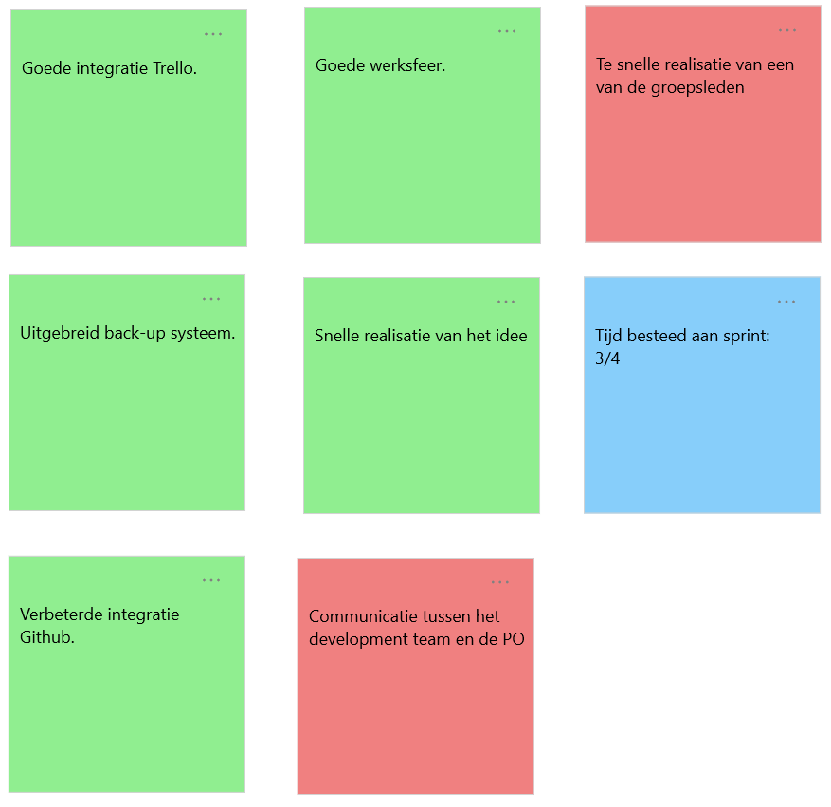

## Negatieve notes

### Note 1

Een van de negatieve notes gaat over de problematische communicatie stroom tussen de PO en het development team. De eisen van de PO waren hierdoor niet duidelijk. Om dit probleem op te lossen is er eerst mail contact geweest tussen beide partijen en zal tijdens het begin van sprint 2, voor dit moment is gekozen vanwege de beschikbaarheid van de PO, een meeting gehouden worden om deze onduidelijkheden uit de wereld te helpen.

### Note 2

Een andere negatieve note gaat over de te snelle realisatie van een van de teamleden. Het probleem is ontstaan door een averechtste kennis onder de leden, het lid waar de te snelle realisatie over gaat had eerdere ervaring met de software die de rest niet had. Om dit probleem uit de wereld te helpen is er voor gekozen om deze persoon vaker vrij te geven tijdens leer momenten en om deze persoon dingen uit te laten leggen als er onduidelijkheden zijn over het gebruik van de software.

# Tips en tops

## Inleiding

Omdat er tijdens een project ook dingen zijn die alleen bij 1 specifiek persoon goed of slecht gaan hebben wij ervoor gekozen om een lijst met tips en tops te geven per lid van het team. Deze punten zullen worden doorgenomen met het hele team, als het om een tip gaat zal er ook een manier moeten komen om het uit de wereld te helpen. Ook voor het zoeken van deze manier zal het hele team aanwezig zijn.

## Walid

### Tips

Een tip voor Walid is dat hij minder “side tracked’ zou moeten raken als hij niet bezig is met een taak. Het komt nog te vaak voor dat je met iets anders bezig bent en niet zelf een taak oppakt. Hiermee wordt gelijk jouw tweede tip vermeld, het zou beter zijn als je vaker zelf een taak op zou pakken. Jouw laatste tip is dat je aan het begin van de dag moet zorgen dat al je spullen op orde zijn aan het begin van de dag zodat je per direct kan beginnen.

### Verbetering

Om te werken aan jouw tips zullen we met het hele team vaker proberen jouw weer te laten focussen op je taak. Het spullen vergeten zou je kunnen verhelpen door eventueel een alarm of een reminder te zetten.

### Tops

Ondanks het feit dat je tijdens sprint 1 niet overdag mocht eten leidde dat bij jouw niet tot irritatie uitingen tijdens je werk. Je bent iemand die altijd de sfeer binnen de groep goed weet je onderhouden en dat is iets wat we tijdens sprint 2 ook weer graag terug zouden willen zien.

## Tjitse

### Tips

Een tip voor Tjitse is dat je buiten schooluren wat meer tijd moet besteden aan leren over hoe de software werkt. Gedurende sprint 1 heeft zich dit wel verbeterd maar het is nog niet op het gewenste niveau. De tweede tip is dat je eerder moet gaan aangeven wanneer je te laat op school komt. Te laat komen maakt niet uit, maar het team zou het wel graag van tevoren weten.

### Verbetering

Een ding waar je volgende sprint dus goed op gaan letten is dat je het eerder moet melden als je van tevoren al weet dat je te laat gaat komen. Als je met de momentele leercurve doorgaat zal je volgende sprint het gewenste niveau hebben bereikt.

### Tops

De delen waar jij je mee bezig hebt gehouden tijdens sprint 1 werken precies zoals ze horen te doen. We zouden dus graag willen zien dat je deze mate aan kwaliteit doorvoert gedurende sprint 2.

## Edin

### Tips

De eerste en enige tip die er is voor Edin is dat hij wel wat langzamer mag werken in sprint 1 zodat de rest van het team hem bij kan houden.

### Verbetering

De verbetering waar Edin in sprint 2 aan moet gaan werken is dus op een langzamer tempo werken.

### Tops

Edin heeft tijden sprint 1 ongelofelijk veel werk verricht en we zijn dan ook allemaal blij met het gedane werk. Richting het einde van de sprint heb jij veel aandacht besteed aan het uitleggen van de software aan anderen mensen, dit is iets waar het hele team heel dankbaar voor is.

## Alex

### Tips

Een tip voor Alex is dat je buiten schooluren een eventuele achterstand kan inhalen en als scrummaster kan je voor de duidelijkheidmeer overzicht hebben over de taken waar iedereen mee bezig is

### Verbeteringen

Beter overzicht over de taakverdeling(Trellobord) dan hoef je niet steeds te vragen wat iedereen aan het doen is.

### Tops

Is altijd op tijd en heeft altijd een lokaal waar we in kunnen werken.